**GUÍA N° 4 PLANILLA DE SUELDOS 8° AÑOS – SEMANA 9**

Colegio Aurora de Chile

CORMUN - Rancagua

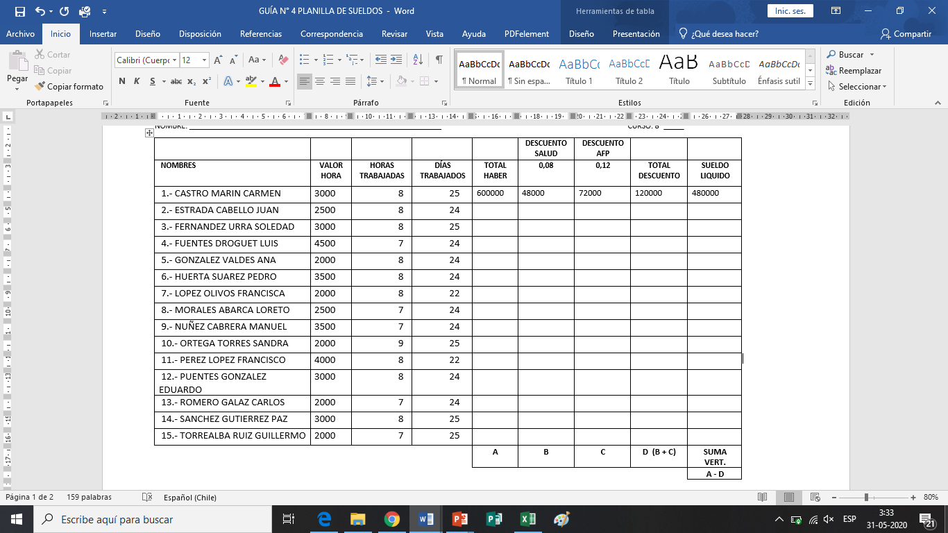NOMBRE: ___________________________________________________________ CURSO: 8° _____

**SOLUCIONARIO: Compara tus resultados con la siguiente planilla.**